附件

单一来源采购方式专业人员论证意见

|  |  |  |  |
| --- | --- | --- | --- |
| 专业人员信息 | 姓名： |  | |
| 职称： 工程师 | | |
| 工作单位： 四川锦都规划设计有限公司 | | |
| 项目信息 | 项目名称：中央空调主机启动柜维修 | | |
| 供应商名称：眉山市国兴制冷设备有限公司 | | |
| 专业人员论证意见 | 因该项目的原供应商的启动柜为金主 设计、研发、生产,具有唯一性,可采 用羊一来源采购方式。 | | |
| 专业人员签字 |  | | 日期： 25 年 月7 |

注：本表格中专业人员论证意见由专业人员手工填写。

附件

单一来源采购方式专业人员论证意见

|  |  |  |
| --- | --- | --- |
| 专业人员信息 | 姓名： 金重衫 | |
| 职称：工程师 | |
| 工作单位： | |
| 项目信息 | 项目名称：中央空调主机启动柜维修 | |
| 供应商名称：眉山市国兴制冷设备有限公司 | |
| 专业人员论证意见 | 眉山市人民医院麦克缠 尔中央空调离心式冷水机  组在缩机哀动柜严重损  坏,只能由麦克维不提供。  结后服务,易山市园兴制冷  汉唐有限公司作为唯一授权人  售前服务商为新诚园服务,符 会政府采取单一来源政策 | |
| 专业人员签字 |  | 日 期月:2025年 月:1》日 |

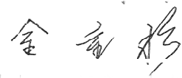注：本表格中专业人员论证意见由专业人员手工填写。

附件

单一来源采购方式专业人员论证意见

|  |  |  |  |
| --- | --- | --- | --- |
| 专业人员信息 | 姓名： |  | |
| 职称： 高级工程师 | | |
| 工作单位： 眉山市特种设备监督检验所 | | |
| 项目信息 | 项目名称：中央空调主机启动柜维修 | | |
| 供应商名称：眉山市国兴制冷设备有限公司 | | |
| 专业人员论证意见 | 眉届人民医院使用的丧克维尔中 决空调,在眉山市区域内眉市国兴制冷 设备有限公司是唯一一家授权售后服务 商,符合政府采购法单一来源采购方式。 | | |
| 专业人员签字 |  | | 日期： 2025年7月17日 |



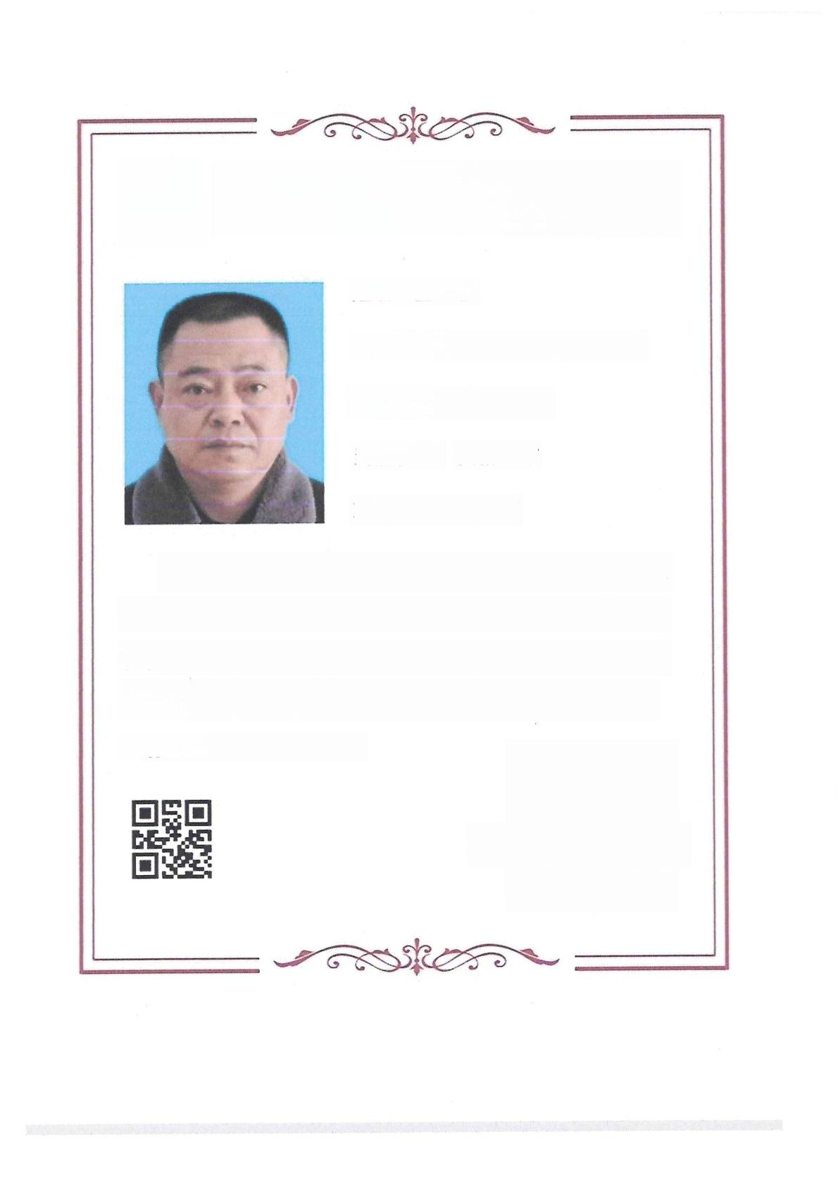**四川省政府采购评审专家**

财四

攻川

姓名：金重杉

身份证号：513321196903240012

证 书 编 号 ：SC1415736

当前状态： 资格正常

职称信息： 工程师

本证书由四川省财政厅颁发，表明持证人具备四川省政 府采购评审专家评审资格。此证书信息来自评审专家库，相 关信息可能发生变更，证书须通过网络验证后方为有效。网 络验证的唯一合法网站为：四川政府采购网 (<http://www.>

ccgp-sichuan.gov.cn/)。

发 证 期：U₂.4-08-(9

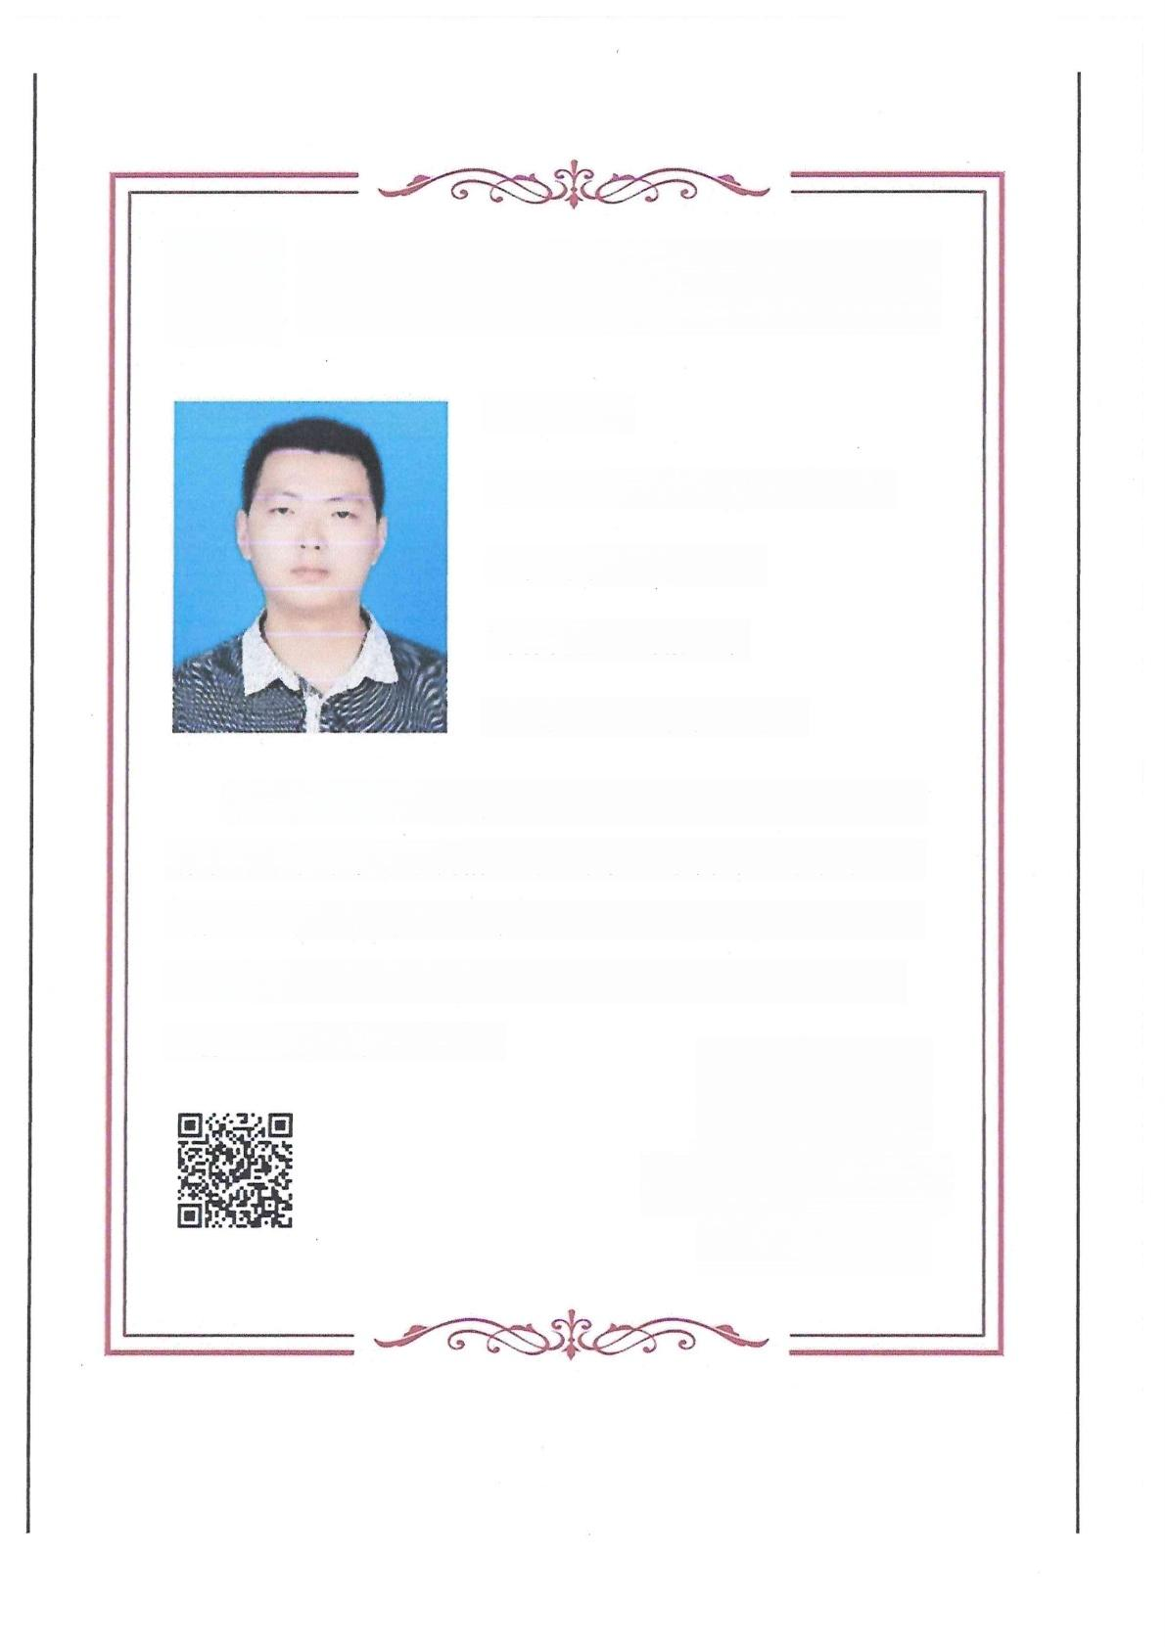 **四川省政府采购评审专家**

姓名：王钧

身份证号：51138119820724817X

证书编号：SC1407106

当前状态：资格正常

职称信息：设备管理专业

本证书由四川省财政厅颁发，表明持证人具备四川省政 府采购评审专家评审资格。此证书信息来自评审专家库，相 关信息可能发生变更，证书须通过网络验证后方为有效。网 络验证的唯一合法网站为：四川政府采购网 (<http://www.>

ccgp-sichuan.gov.cn/)。

发证「期：U₂2-0×-(5

业

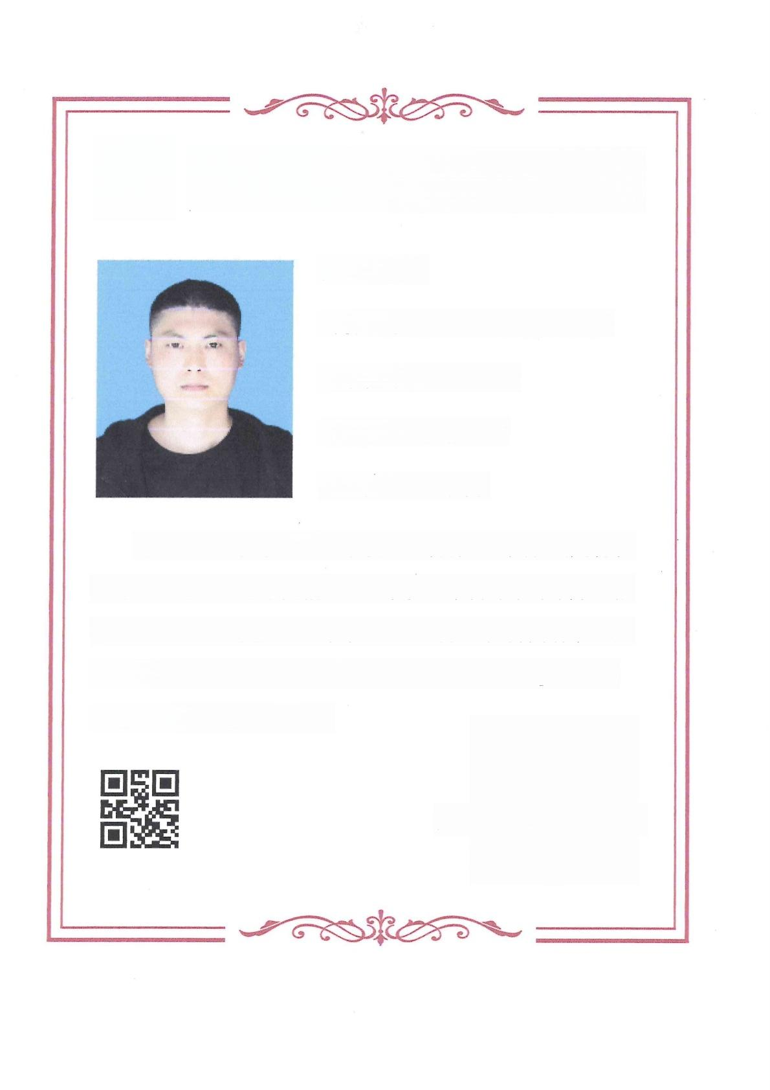攻 **四川省政府采购评审专家**

**姓名：潘记**

身份证号：513821198804266897

证书编号：SC1423315

当前状态：资格正常

职称信息：工程师

本证书由四川省财政厅颁发，表明持证人具备四川省政 府采购评审专家评审资格。此证书信息来自评审专家库，相 关信息可能发生变更，证书须通过网络验证后方为有效。网 络验证的唯一合法网站为：四川政府采购网 (<http://www.>

ccgp-sichuan.gov.cn/)。

发证日期：∠024-08-G9

**授** **权** **书**

兹授权眉山市国兴制冷设备有限公司 为我 麦克维尔中央空调有限公司成 都分公司指定眉山地区售后服务商，我公司承诺对眉山市国兴制冷设备有限公司 参与的维保、维修项目提供相关的技术服务支持，在眉山地区范围内 眉山市国 兴制冷设备有限公司 可进行麦克维尔空调系列产品售后技术服务及参与维修，

维保投标工作。

授权单位：麦克维尔中央空调有限公司成都分公司

授权日期：2025年1月1日

授权有效期：2025年1月1日至2025年12月31日